Bucheinband
Fragen

Guten Tag,
Ich erkläre Ihnen hier Schritt für Schritt alles das, was ich rund um Git als wichtig ansehe – also alles das, was Sie als Entwickler(in) brauchen, um produktiv arbeiten zu können.
Ich hoffe das Ihnen meine Art zu schreiben gefällt. Ich persönlich hätte mir genau dieses Buch zum Start gewünscht.

Wie erkläre ich Git meiner Tochter
(Einleitung)
Ich bin der Meinung, dass es bei der Arbeit mit Git wichtig ist, zu verstehen, wie dieses System funktioniert. Git ist im Prinzip ganz einfach – aber nur wenn man die grundlegenden Funktionen verstanden hat, sieht man diese Einfachheit.
Ich habe einmal eine Geschichte gelesen, in der ein Entwickler seiner technisch nicht interessierten Frau anhand lebensnaher Beispiele die REST-Schnittstelle erklärt hat. Ich adaptiere diese Idee und zeige Ihnen, dass Git kinderleicht ist. Lesen Sie, wie meine Tochter Nina ein ähnliches System wie Git für ihre Bilderstellung nutzt.

Ein Bild entsteht
Nina ist ein kreatives Mädchen, das unheimlich ambitioniert ist. Sie möchte unbedingt das schönst Mandala der Welt malen.

1. Schritt: Kopieren oder Clonen
Weil Nina Kreise nicht gut malen kann – sie aber mit einem perfekten Kreis beginnen möchte – kopiert Sie sich einen Kreis und nimmt diesen als Basis für ihr Bild.

Abbildung 1: 99Kreis.svg.png
Von nun an geht alles sehr schnell voran. Nina malt in jeder freien Minute. Nach ein paar Tagen ist das Mandala bereits mit Farben gefüllt und Nina kann sich einzelnen Details widmen.
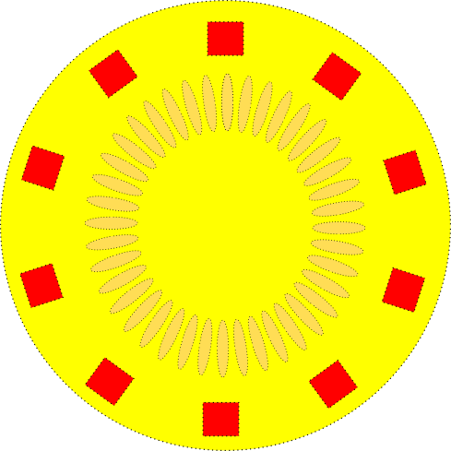
Abbildung 2: 998Bild.svg.png
Als Nina wieder einmal vertieft in ihr Bild an ihrem Schreibtisch sitzt, öffnet plötzlich jemand die Tür. Nina erschrickt so sehr, dass sie versehentlich einen großen blauen Klecks – auf ihren gerade in gelber Farbe erstellten Stern – malt. Diesen Klecks möchte Nina gerne wieder rückgängig machen. Und sie überlegt sorgenvoll weiter: Es könnte in Zukunft vorkommen, dass sie selbst einmal bewusst Elemente auf das Mandala malt, die ihr später nicht mehr gefallen. Nina hätte gerne eine Möglichkeit jederzeit auf einen früheren Stand ihres Bildes zurückzugreifen – sie möchte etwas einfaches – ein System, das sie versteht.

Kopien oder Snapshots
Was Nina sich wünscht, sind Kopien oder Snapshots die an bestimmten Zeitpunkten erstellt wurden. Deshalb beschließt sie, ab nun immer dann, wenn sie ein neues Element in ihr Mandala integriert hat, eine Kopie des Bildes zu erstellen und diese Kopie in einem Ordner abzulegen. Der Ordner hat eine Menge Unterordner, die sie fortlaufend mit Bild 0, Bild1, Bild2, … beschriftet.
Zusätzlich zum Bild legt Nina in jeden Ordner einen Zettel. Auf dem Zettel notiert sie das Datum, an dem die Kopie erstellt wurde und eine kurze Information zum aktuellen Stand des Bildes.
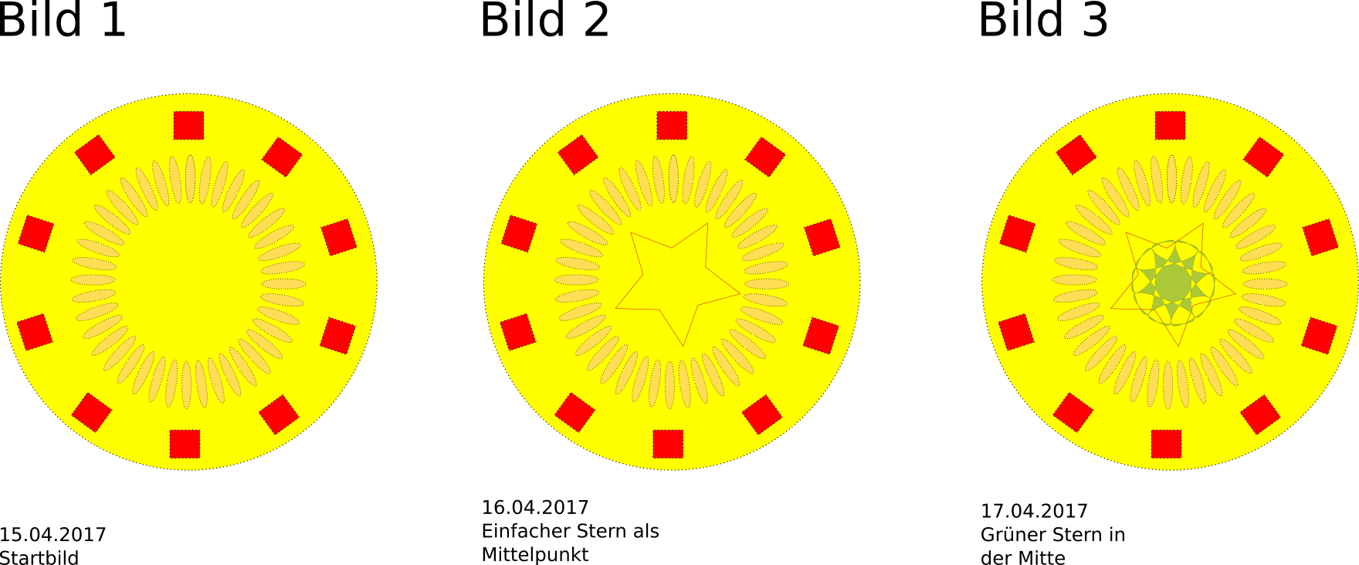
Abbildung 3: 997.png
Ab nun kann sie sich immer sehr schnell einen Überblick über die Änderungen am Bild verschaffen. Außerdem kann sie nun auf vorherige Versionen des Bildes zugreifen.

Bild für Tante Käthe oder Release
Als Nina wieder einmal am Malen ist, bekommt sie Besuch von ihrer Tante. Tante Käthe ist ganz begeistert von Bild 3. Für Nina ist das Bild noch nicht ganz vollendet. Aber wenn ihrer Tante das Bild so gut gefällt, warum soll sie ihr nicht schon jetzt eine Kopie mitgeben? Sie fertigt also eine Kopie von Bild 3 an und schenkt diese ihrer Tante.
Ab Bild 4 malt Nina an einem ganz komplexen neuen Element. Sie möchte zwei blaue Kreise mit filigranen Elementen erstellen. Hierfür benötigt sie mehrere Tage.
Todo Bild mit angefangenem blauen Kreis

Tags oder Release

Welches Bild hat Nina schon an jemanden verschenkt?
Beim Malen überlegt Nina, ob sie sich merken kann, welche Version des Bildes sie bereits an jemanden ausgegeben hat. Bei der einen Kopie, die sie an ihre Tante gegeben hat, ist das vielleicht nicht notwendig. Vielleicht möchten aber auch andere Verwandte einmal ein Mandala von ihr haben. Wie kann Nina sich eine Übersicht darüber verschaffen, welche Bilder sie bereits ausgegeben hat und welche nicht?
Nina kommt eine Idee. Sie reserviert einfach einen Ordner, in den Sie für jede Ausgabe einen Zettel hinein legt. Für die Ausgabe an Tante Käthe fertig sie einen Zettel an, auf den sie Version 1 und Bild 3 schreibt. Bild 3 ist nun also für immer mit Version 1 verbunden und Nina weiß, dass sie dieses Bild bereits ausgegeben hat.
Am folgenden Tag ruft Tante Käthe an. Ihr ist aufgefallen, dass auf dem Bild ein Fehler ist. Nina sieht sich das Bild an und ihr fällt es wie Schuppen von den Augen. Sie hat ein ockerfarbenes Element im inneren Kranz vergessen. Sie kann dies ganz schnell ergänzen. Ihr aktuelles Bild ist aber in einem unfertigen Zustand. Außerdem weiß sie nicht sicher, ob die blauen Kränze ihrer Tante auch gefallen.
Sie schießt also ihre aktuelle Arbeit an Bild 5 erste einmal ab und nimmt sich die Kopie von Bild 3 auf ihren Schreibtisch. Hier behebt sie den Fehler und nennt diese korrigierte Version von Bild 3 Bild 6 – die Namen Bild 4 und Bild 5 sind ja schon vergeben. Eine Kopie der korrigierten Version schickt sie sodann an ihre Tante.
So, dass erste Problem ist gelöst.

Branches
x

Kollaboration
x

Merges
x

Rebase
x

Platz sparen
X
Durch diese Änderung sind die Bilder nicht nur schneller zu finden – alles ist auch viel übersichtlicher.

Kurzgefasst
X

2. Kapitel
(Einleitung)

Kurzgefasst
X

3. Kapitel
(Einleitung)

Kurzgefasst
x

Auf Wiedersehen
Ich hoffe, dass Ihnen der Rundgang durch todo gefallen hat und Sie jede Menge für sich mitnehmen konnten.

Literatur

